

**О внесении изменений в постановление акимата Западно-Казахстанской области от 14 сентября 2015 года № 263 "Об утверждении регламентов государственных услуг в сфере охраны окружающей среды"**

***Утративший силу***

Постановление акимата Западно-Казахстанской области от 22 апреля 2016 года № 143. Зарегистрировано Департаментом юстиции Западно-Казахстанской области 26 мая 2016 года № 4434. Утратило силу постановлением акимата Западно-Казахстанской области от 20 апреля 2020 года № 74

      Сноска. Утратило силу постановлением акимата Западно-Казахстанской области от 20.04.2020 № 74 (вводится в действие со дня первого официального опубликования).  
      Руководствуясь Законами Республики Казахстан от 23 января 2001 года "О местном государственном управлении самоуправлении в Республике Казахстан", от 15 апреля 2013 года "О государственных услугах" акимат Западно-Казахстанской области **ПОСТАНОВЛЯЕТ**:  
      1. Внести в постановление акимата Западно-Казахстанской области от 14 сентября 2015 года № 263 "Об утверждении регламентов государственных услуг в сфере охраны окружающей среды" (зарегистрированное в Реестре государственной регистрации нормативных правовых актов под № 4104, опубликованное от 5 ноября 2015 года в газетах "Орал өңірі" и "Приуралье") следующее изменения:  
      регламенты государственных услуг "Выдача разрешений на эмиссии в окружающую среду для объектов II, III и IV категории", "Выдача заключений государственной экологической экспертизы для объектов II, III и IV категорий", утвержденные указанным постановлением, изложить в новой редакции согласно приложениям 1 и 2 к настоящему постановлению.  
      2. Государственному учреждению "Управление природных ресурсов и регулирование природопользования Западно-Казахстанской области" (Давлетжанов А.М.) обеспечить государственную регистрацию данного постановления в органах юстиции, его официальную публикацию в средствах массовой информации и информационно-правовой системе "Әділет".  
      3. Контроль за исполнением данного постановления возложить на первого заместителя акима Западно-Казахстанской области Утегулову А.К.  
      4. Настоящее постановление вводится в действие по истечении десяти календарных дней после дня первого официального опубликования.

|  |  |
| --- | --- |
| *Аким области* | *А. Кульгинов* |

|  |  |
| --- | --- |
|  | Приложение 1  к постановлению акимата  Западно-Казахстанской области  от 22 апреля 2016 года № 143 |
|  | Утвержден постановлением  акимата Западно-Казахстанской  области от  14 сентября 2015 года № 263 |

**Регламент государственной услуги**   
**"Выдача разрешений на эмиссии в окружающую среду для объектов II, III и IV категории"**

**1. Общие положения**

      1. Государственная услуга "Выдача разрешений на эмиссии в окружающую среду для объектов II, III и IV категории" (далее–государственная услуга) оказывается государственным учреждением "Управление природных ресурсов и регулирования природопользования Западно-Казахстанской области" (далее – услугодатель) бесплатно юридическим и физическим лицам (далее – услугополучатель).  
      Государственная услуга оказывается на основании стандарта государственной услуги, "Выдача разрешений на эмиссии в окружающую среду для объектов II, III и IV категории" утвержденного приказом Министра энергетики Республики Казахстан от 23 апреля 2015 года № 301 "Об утверждении стандартов государственных услуг в области охраны окружающей среды" (Зарегистрирован в Министерстве юстиции Республики Казахстан 29 мая 2015 года № 11229) (далее – Стандарт).  
      Прием заявлений и выдача результатов оказания государственной услуги осуществляется через:  
      1) канцелярию услугодателя;  
      2) Департамент "Центр обслуживания населения" – филиал некоммерческого акционерного общества "Государственной корпорации "Правительство для граждан" по Западно-Казахстанской области (далее –Государственная корпорация);  
      3) веб-портал "электронного правительства" www.egov.kz (далее–портал).  
      2. Форма оказания государственной услуги: электронная (частично автоматизированная) и (или) бумажная.  
      3. Результат оказания государственной услуги - разрешение, переоформление разрешения на эмиссии в окружающую среду для объектов II, III, IV категорий (далее – разрешение), либо мотивированный ответ об отказе в оказании государственной услуги в случаях и по основаниям, предусмотренным пунктом 10 Стандарта (далее – мотивированный ответ об отказе).  
      Форма представления результата оказания государственной услуги: электронная.  
      В случае обращения услугополучателя за результатом оказания государственной услуги на бумажном носителе, результат оказания государственной услуги оформляется в электронной форме, распечатывается и заверяется печатью и подписью уполномоченного лица услугодателя.

**2. Описание порядка действий структурных подразделений (работников) услугодателя в процессе оказания государственной услуги**

      4. Основанием для начала процедуры (действия) по оказанию государственной услуги является:  
      при обращении к услугодателю – заявка для получения разрешения на бумажном носителе по форме согласно приложениям 1, 2 Стандарта;  
      при обращении в Государственной корпорации или портал: запрос для получения разрешения по форме согласно приложениям 1, 2 Стандарта в форме электронного документа, удостоверенного электронной цифровой подписью (далее–ЭЦП) работника Государственной корпорации или услугополучателя.  
      5. Содержание каждой процедуры (действия), входящей в состав процесса оказания государственной услуги, длительность его выполнения при обращении к услугодателю:  
      1) услугополучатель (либо его представитель по доверенности) предоставляет услугодателю документы согласно пункта 9 Стандарта;  
      2) работник канцелярии услугодателя в течении 20 (двадцати) минут регистрирует документы, подтверждает принятие заявления отметкой на его копии с указанием даты приема пакета документов и направляет документы руководителю услугодателя;  
      3) руководитель услугодателя в течении 2 (двух) часов рассматривает документы и направляет ответственному исполнителю;  
      4) ответственный исполнитель услугодателя рассматривает документы, подготавливает и направляет руководителю услугодателя:  
      разрешение на эмиссии в окружающую среду для объектов II категории в срок не более 29 (двадцати девяти) календарных дней со дня регистрации заявки;  
      разрешение на эмиссии в окружающую среду для объектов III категории в срок не более 9 (девяти) рабочих дней со дня регистрации заявки;  
      разрешение на эмиссии в окружающую среду для объектов IV категории в срок не более 4 (четырех) рабочих дней со дня регистрации заявки;  
      переоформление разрешения – в течение 29 (двадцати девяти) календарных дней;  
      в случае установления факта неполноты представленных документов подготавливает письменный мотивированный ответ об отказе и передает руководителю услугодателя для подписания;  
      для объектов II категорий не более четырнадцати календарных дней;  
      для объектов III категории в срок не более четырех календарных дней;  
      5) руководитель услугодателя в течении 2 (двух) часов подписывает и направляет разрешение, переоформление разрешения на эмиссии в окружающую среду для объектов II, III и IV категорий либо мотивированный ответ об отказе работнику канцелярии услугодателя;  
      6) работник канцелярии услугодателя в течении 15 (пятнадцати) минут регистрирует и выдает разрешение, либо переоформление разрешения на эмиссии в окружающую среду для объектов II, III и IV категорий, либо мотивированный ответ об отказе услугополучателю (либо его представителю по доверенности).  
      6. Результат процедуры (действия) по оказанию государственной услуги, который служит основанием для начала выполнения следующей процедуры (действия):  
      1) регистрация и направление документов руководителю услугодателя;  
      2) рассмотрение документов и направление ответственному исполнителю услугодателя;  
      3) подготовка разрешение либо мотивированный ответ об отказе и передача на подпись руководителю услугодателя;  
      4) подготовка разрешение либо мотивированный ответ об отказе и направление к сотруднику канцелярии услугодателя на регистрацию;  
      5) регистрация разрешение либо мотивированный ответ об отказе и выдача услугополучателю.

**3. Описание порядка взаимодействия структурных подразделений (работников) услугодателя в процессе оказания государственной услуги**

      7. Перечень структурных подразделений (работников) услугодателя, которые участвуют в процессе оказания государственной услуги:  
      1) работник канцелярии услугодателя;  
      2) руководитель услугодателя;  
      3) ответственный исполнитель услугодателя.

**4. Описание порядка взаимодействия с Государственной корпорации (или) иными услугодателями, а также порядка использования информационных систем в процессе оказания государственной услуги**

      8. Описание порядка обращения в Государственную корпорацию с указанием длительности каждой процедуры (действия):  
      1) процесс 1 – ввод работника Государственной корпорации в Автоматизированное рабочее место Интегрированного информационной системы Государственной корпорации (далее – АРМ ИИС Государственной корпорации) логина и пароля (процесс авторизации) для оказании услуги (в течение 1 минуты);  
      2) процесс 2 – выбор работником Государственной корпорации, вывод на экран формы запроса для оказании государственной услуги ввод работником Государственной корпорации данных услугополучателя (в течении 2-х минут);  
      3) процесс 3 – направление запроса через шлюз электронного правительства ШЭП (далее – ШЭП) в государственную базу данных физических лиц или государственную базу данных юридических лиц (далее – ГБД ФЛ или ГБД ЮЛ) о данных услугополучателя, а также в Единую нотариальную информационную систему (далее – ЕНИС);  
      4) условие 1 – проверка наличия данных услугополучателя в ГБД ФЛ или ГБД ЮЛ, данных доверенности в ЕНИС (в течение 1 минуты);  
      5) процесс 4 – формирование сообщения о невозможности получения данных в связи с отсутствием данных услугополучателя в ГБД ФЛ или ГБД ЮЛ, данных доверенности в ЕНИС (в течение 2-х минут);  
      6) процесс 5 – заполнение работником Государственной корпорации формы запроса в части отметки о наличии документов в бумажной форме и сканирование документов, представленных услугополучателем, прикрепление их к форме заявки удостоверение посредством ЭЦП заполненной формы (введенных данных) запроса на оказание государственной услуги;  
      9. Описание процесса получения результата оказания государственной услуги через Государственную корпорацию, его длительность:  
      7) процесс 6 – направление электронного документа (запроса услугополучателя) удостоверенного (подписанного) ЭЦП работника Государственной корпорации через ШЭП в АРМ ГБД "Е-лицензирование" (в течении 2-х минут);  
      8) процесс 7 – регистрация электронного документа в АРМ ГБД "Е-лицензирование";  
      9) условие 2 – проверка услугодателем соответствия услугополучателя требованиями основаниям для выдачи разрешения;  
      10) процесс 8 – формирование сообщения об отказе в запрашиваемой государственной услуге в связи с имеющимися нарушениями в данных услугополучателя в АРМ ГБД "Е-лицензирование";  
      11) процесс 9 – получение услугополучателя через работника Государственной корпорации результата услуги (разрешения на эмиссии в окружающую среду для объектов II, III, IV категории) сформированной в АРМ ГБД "Е-лицензирование".  
      10. Описание порядка обращения и последовательности процедур (действий) услугодателя и услугополучателя при оказании государственной услуги через Государственной корпорации приведены согласно приложению 1 к настоящему регламенту государственной услуги.  
      Работник Государственной корпорации получает письменное согласие услугополучателя (либо его представителя по доверенности) на использование сведений, составляющих охраняемую законом тайну, содержащихся в информационных системах, при оказании государственных услуг, если иное не предусмотрено законами Республики Казахстан;  
      В случае представления услугополучателем неполного пакета документов, согласно перечню, предусмотренным стандартом, работник Государственной корпорации отказывает в приеме заявления и выдает расписку по форме согласно приложению 4 Стандарта.  
      11. Описание порядка обращения и последовательности процедур (действий) услугополучателя при оказании государственной услуги через портал:  
      1) услугополучатель осуществляет регистрацию на портале с помощью своего регистрационного свидетельства ЭЦП, которое храниться в интернет – браузере компьютера услугополучателя (осуществляется для незарегистрированных услугополучателей на портале) индивидуального идентификационного номера (далее - ИИН) и бизнес идентификационного номера (далее - БИН);  
      2) процесс 1 – прикрепление в интернет – браузер компьютера услугополучателя регистрационного свидетельства ЭЦП, процесс ввода услугополучателем пароля (процесс авторизации) на портале для получения государственной услуги;  
      3) условие 1 – проверка на портале подлинности данных о зарегистрированном услугополучателе через логин (ИИН или БИН) и пароль;  
      4) процесс 2 – формирование порталом сообщения об отказе в авторизации в связи с имеющимися нарушениями в данных услугополучателя;  
      5) процесс 3 – выбор услугополучателем государственной услуги, указанной в настоящем регламенте, вывод на экран формы запроса для оказания государственной услуги заполнение услугополучателем формы (ввод данных) с учетом ее структуры и форматных требований, прикреплением к форме запроса необходимых документов в электронном виде;  
      6) процесс 4 – выбор услугополучателем регистрационного свидетельства ЭЦП для удостоверения подписания запроса;  
      7) условие 2 – проверка на портале срока действия регистрационного свидетельства ЭЦП и отсутствия в списке отозванных (аннулированных) регистрационных свидетельств, а также соответствия идентификационных данных между ИИН или БИН указанным в запросе, и ИИН или БИН указанным в регистрационном свидетельстве ЭЦП);  
      8) процесс 5 – формирование сообщения об отказе в запрашиваемой государственной услуге в связи с не подтверждением подлинности ЭЦП услугополучателя;  
      9) процесс 6 – удостоверение (подписание) посредством ЭЦП услугополучателя заполненной формы (введенных данных) запроса на оказание государственной услуги;  
      10) процесс 7 – регистрация электронного документа (запроса услугополучателя) на портале и обработка запроса в АРМ ГБД "Е-лицензирование";  
      11) условие 3 – проверка услугодателем соответствия услугополучателя требованиями основаниям для выдачи разрешения;  
      12) процесс 8 – формирование сообщения об отказе в запрашиваемой услуге в связи с имеющимися нарушениями в данных услугополучателя в АРМ ГБД "Е-лицензирование";  
      13) процесс 9 – получение услугополучателем результата государственной услуги (разрешения на эмиссии в окружающую среду для объектов II, III и IV категории), сформированной в портале. Результат оказания государственной услуги направляется услугополучателю в "личный кабинет" в форме электронного документа, подписанного ЭЦП уполномоченного лица услугодателя.  
      Функциональные взаимодействия информационных систем, при оказании государственной услуги через портал приведены диаграммой согласно приложению 2 к настоящему регламенту государственной услуги.  
      12. Подробное описание последовательности процедур (действий), взаимодействий структурных подразделений (сотрудников) услугодателя в процессе оказания государственной услуги, а также описание порядка взаимодействия с иными услугодателями и (или) Государственной корпорацией, и порядка использования информационных систем в процессе оказания государственной услуги отражается в справочнике бизнес – процессов оказания государственной услуги, согласно приложению 3 к настоящему регламенту.  
      Справочник бизнес – процессов оказания государственной услуги размещается на веб – портале "электронного правительства", интернет ресурсе услугодателя.  
      13. Порядок обжалование решений, действий (бездействий) услугодателя, Государственной корпорации (или) их работника по вопросам оказания государственных услуг осуществляется в соответствии разделом 3 Стандарта.

|  |  |
| --- | --- |
|  | Приложение 1  к регламенту государственной  услуги "Выдача разрешений на  эмиссии в окружающую среду  для объектов II, III и IV  категории" |

**Диаграмма функционального взаимодействия информационных систем при оказании государственной услуги через Государственной корпорации**

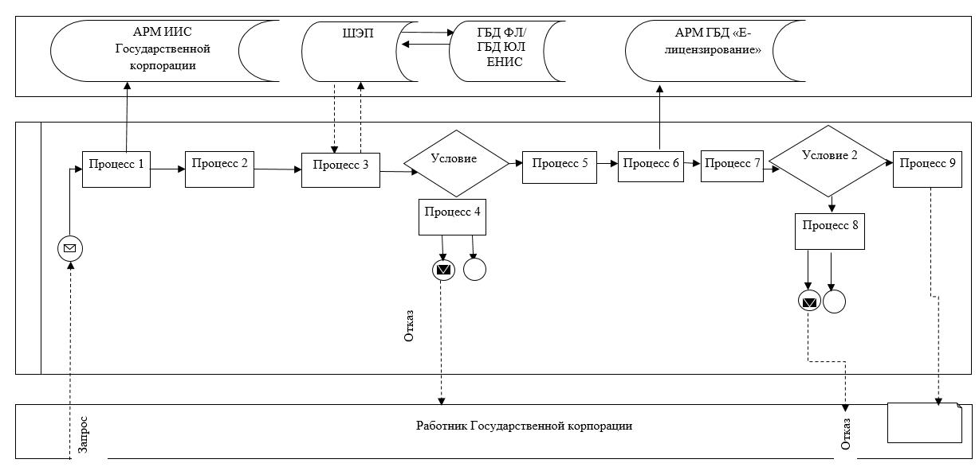

|  |  |
| --- | --- |
|  | Приложение 2  к регламенту государственной  услуги "Выдача разрешений на  эмиссии в окружающую среду  для объектов II, III и IV  категории" |

**Диаграмма функционального взаимодействия информационных систем при оказании государственной услуги через портал**

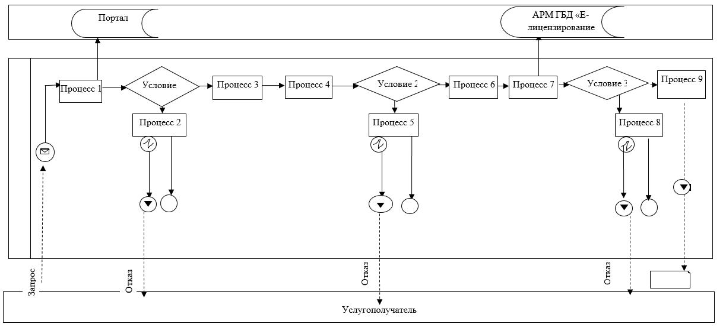

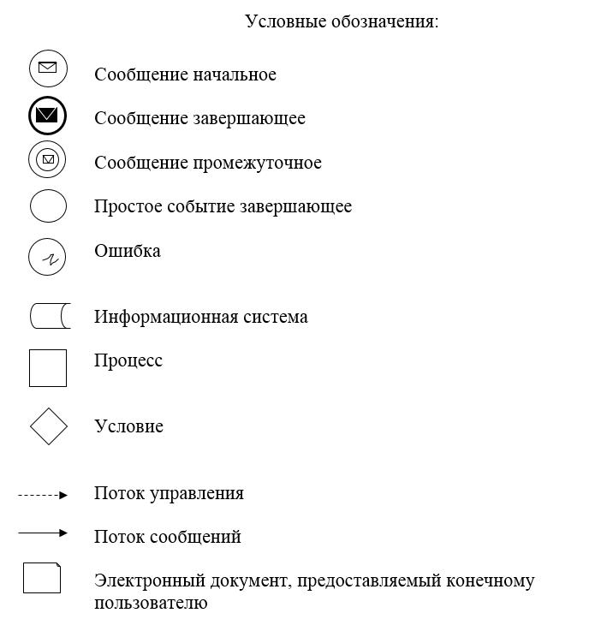

|  |  |
| --- | --- |
|  | Приложение 3  к регламенту государственной  услуги "Выдача разрешения на  эмиссии в окружающую среду  для объектов II, III и IV  категории" |

**Справочник бизнес–процессов оказания государственной услуги**   
**"Выдача разрешений на эмиссии в окружающую среду для объектов II, III и IV категории"**

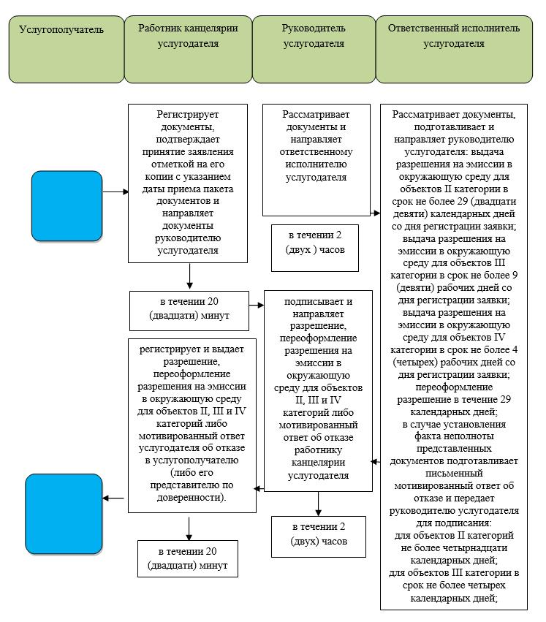

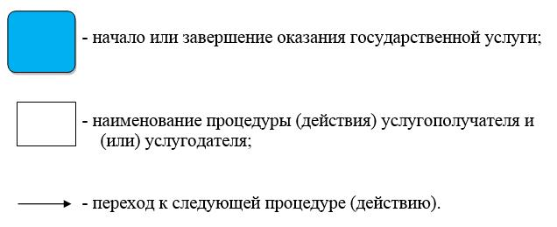

|  |  |
| --- | --- |
|  | Приложение 2  к постановлению акимата  Западно-Казахстанской области  от 22 апреля 2016 года № 143 |
|  | Утвержден  постановлением акимата  Западно-Казахстанской области  от 14 сентября 2015 года № 263 |

**Регламент государственной услуги**   
**"Выдача заключений государственной экологической экспертизы для объектов II, III и IV категорий"**

**1. Общие положения**

      1. Государственная услуга "Выдача заключений государственной экологической экспертизы для объектов II, III и IV категории" (далее – государственная услуга) оказывается государственным учреждением "Управление природных ресурсов и регулирования природопользования Западно-Казахстанской области" (далее – услугодатель) бесплатно юридическим и физическим лицам (далее – услугополучатель).  
      Государственная услуга оказывается на основании стандарта государственной услуги, "Выдача заключений государственной экологической экспертизы для объектов II, III и IV категории" утвержденного приказом Министра энергетики Республики Казахстан от 23 апреля 2015 года № 301 "Об утверждении стандартов государственных услуг в области охраны окружающей среды" (Зарегистрирован в Министерстве юстиции Республики Казахстан 29 мая 2015 года № 11229) (далее – Стандарт).  
      Прием заявлений и выдача результатов оказания государственной услуги осуществляется через:  
      1) канцелярию услугодателя;  
      2) Департамент "Центр обслуживания населения" – филиал некоммерческого акционерного общества "Государственной корпорации "Правительство для граждан" по Западно-Казахстанской области (далее – Государственная корпорация);  
      3) веб-портал "электронного правительства": www.egov.kz (далее – портал).  
      2. Форма оказания государственной услуги: электронная (частично автоматизированная) и бумажная.  
      3. Результат оказания государственной услуги – заключение государственной экологической экспертизы с выводом "согласовывается/не согласовывается" по форме, согласно приложению 1 к стандарту государственной услуги (далее - разрешение).  
      В случае обращения услугополучателя за результатом оказания государственной услуги на бумажном носителе, результат оказания государственной услуги оформляется в электронной форме, распечатывается и заверяется печатью и подписью уполномоченного лица услугодателя.  
      На портале результат оказания государственной услуги направляется в "личный кабинет" услугополучателя в форме электронного документа, подписанного электронной цифровой подписью (далее – ЭЦП) уполномоченного лица услугодателя.  
      Форма предоставления результата оказания государственной услуги: электронная.

**2. Описание порядка действий структурных подразделений (работников) услугодателя в процессе оказания государственной услуги**

      4. Основанием для начала процедуры (действия) по оказанию государственной услуги является:  
      при обращении к услугодателю – заявление для получения заключения на бумажном носителе по форме согласно приложению 2 Стандарта;  
      при обращении в Государственной корпорации или портал – запрос для получения заключения по форме согласно приложению 2 Стандарта в форме электронного документа, удостоверенного электронной цифровой подписью (далее - ЭЦП) работника Государственной корпорации или услугополучателя.  
      5. Содержание каждой процедуры (действия), входящей в состав процесса оказания государственной услуги, длительность его выполнения при обращении к услугодателю:  
      1) услугополучатель (либо его представитель по доверенности) предоставляет услугодателю документы согласно пункту 9 Стандарта;  
      2) работник канцелярии услугодателя в течении 15 (пятнадцати) минут регистрирует документы, подтверждает принятие заявления отметкой на его копии с указанием даты приема пакета документов и направляет документы руководителю услугодателя;  
      3) руководитель услугодателя в течении 2 (двух) часов рассматривает документы и направляет ответственному исполнителю;  
      4) ответственный исполнитель услугодателя рассматривает документы, подготавливает и направляет руководителю услугодателя:  
      выдача заключения государственной экологической экспертизы – не более 29 (двадцати девяти) календарных дней для объектов II категории, не более 9 (девяти) рабочих дней для объектов III и IV категорий;  
      выдача повторного заключения государственной экологической экспертизы – не более 9 (девяти) рабочих дней для объектов II категории, не более 4 (четырех) рабочих дней для объектов III ,IV категорий;  
      заключение на предварительную экспертизу – не более 2 (двух) рабочих дней;  
      в случае установления факта неполноты представленных документов подготавливает письменный мотивированный ответ об отказе и передает руководителю услугодателя для подписания:  
      для объектов II, III, IV категорий и на предварительную экспертизу не более 2 (двух) рабочих дней;  
      5) руководитель услугодателя в течении 2 (двух) часов подписывает результат либо мотивированный ответ об отказе и передает работнику канцелярии услугодателя;  
      6) работник канцелярии услугодателя в течении 15 (пятнадцати) минут регистрирует и выдает результат либо мотивированный ответ об отказе услугополучателю (либо его представителю по доверенности).  
      6. Результат процедуры (действия) по оказанию государственной услуги, который служит основанием для начала выполнения следующей процедуры (действия):  
      1) регистрация и направление документов руководителю услугодателя;  
      2) рассмотрение документов и направление ответственному исполнителю услугодателя;  
      3) подготовка разрешение либо мотивированный ответ об отказе и передача на подпись руководителю услугодателя;  
      4) подписание разрешение либо мотивированный ответ об отказе и направление к сотруднику канцелярии услугодателя на регистрацию;  
      5) регистрация разрешение либо мотивированный ответ об отказе и выдача услугополучателю.

**3. Описание порядка взаимодействия структурных подразделений (работников) услугодателя в процессе оказания государственной услуги**

      7. Перечень структурных подразделений (работников) услугодателя, которые участвуют в процессе оказания государственной услуги:  
      1) работник канцелярии услугодателя;  
      2) руководитель услугодателя;  
      3) руководитель отдела услугодателя;  
      4) ответственный исполнитель услугодателя.

**4. Описание порядка взаимодействия с Государственной корпорации и (или) иными услугодателями, а также порядка использования информационных систем в процессе оказания государственной услуги**

      8. Описание порядка обращения в Государственной корпорации с указанием длительности каждой процедуры (действия):  
      1) процесс 1 – ввод работника Государственной корпорации в Автоматизированное рабочее место Интегрированного информационной системы Государственной корпорации далее (АРМ ИИС Государственной корпорации) логина и пароля (процесс авторизации) для оказании услуги (в течение 1 минуты);  
      2) процесс 2 – выбор работником Государственной корпорации, вывод на экран формы запроса для оказании государственной услуги ввод работником Государственной корпорации данных услугополучателя (в течении 2-х минут);  
      3) процесс 3 – направление запроса через шлюз электронного правительства ШЭП (далее - ШЭП) в государственную базу данных физических лиц или государственную базу данных юридических лиц (далее – ГБД ФЛ или ГБД ЮЛ) о данных услугополучателя, а также в Единую нотариальную информационную систему (далее - ЕНИС);  
      4) условие 1 – проверка наличия данных услугополучателя в ГБД ФЛ или ГБД ЮЛ, данных доверенности в ЕНИС (в течение 1 минуты);  
      5) процесс 4 – формирование сообщения о невозможности получения данных в связи с отсутствием данных услугополучателя в ГБД ФЛ или ГБД ЮЛ, данных доверенности в ЕНИС (в течение 2-х минут);  
      6) процесс 5 – заполнение работником Государственной корпорации формы запроса в части отметки о наличии документов в бумажной форме и сканирование документов, представленных услугополучателем, прикрепление их к форме заявки удостоверение посредством ЭЦП заполненной формы (введенных данных) запроса на оказание государственной услуги;  
      9. Описание процесса получения результата оказания государственной услуги через Государственную корпорацию, его длительность:  
      7) процесс 6 – направление электронного документа (запроса услугополучателя) удостоверенного (подписанного) ЭЦП работника Государственной корпорации через ШЭП в АРМ ГБД "Е-лицензирование" (в течении 2-х минут);  
      8) процесс 7 – регистрация электронного документа в АРМГБД "Е-лицензирование";  
      9) условие 2 – проверка услугодателем соответствия услугополучателя требованиями основаниям для выдачи заключения;  
      10) процесс 8 – формирование сообщения об отказе в запрашиваемой государственной услуге в связи с имеющимися нарушениями в данных услугополучателя в АРМ ГБД "Е-лицензирование".  
      11) процесс 9 – получение услугополучателя через работника Государственной корпорации результата услуги (заключение государственной экологической экспертизы для объектов II, III и IV категории) сформированной в АРМГБД "Е-лицензирование".  
      Описание порядка обращения и последовательности процедур (действий) услугодателя и услугополучателя при оказании государственной услуги через Государственной корпорации приведены согласно приложению 1 к настоящему регламенту государственной услуги.  
      Работник Государственной корпорации получает письменное согласие услугополучателя (либо его представителя по доверенности) на использование сведений, составляющих охраняемую законом тайну, содержащихся в информационных системах, при оказании государственных услуг, если иное не предусмотрено законами Республики Казахстан.  
      В случае представления услугополучателем неполного пакета документов, согласно перечню, предусмотренному пунктом 9 Стандарта работник Государственной корпорации отказывает в приеме заявления и выдает расписку об отказе в приеме документов по форме согласно приложению 3 к Стандарту.  
      11. Описание порядка обращения и последовательности процедур (действий) услугополучателя при оказании государственной услуги через портал:  
      1) услугополучатель осуществляет регистрацию на портале с помощью своего регистрационного свидетельства ЭЦП, которое храниться в интернет – браузере компьютера услугополучателя (осуществляется для незарегистрированных услугополучателей на портале) индивидуального идентификационного номера (далее - ИИН) и бизнес идентификационного номера (далее - БИН);  
      2) процесс 1 – прикрепление в интернет–браузер компьютера услугополучателя регистрационного свидетельства ЭЦП, процесс ввода услугополучателем пароля (процесс авторизации) на портале для получения государственной услуги;  
      3) условие 1 – проверка на портале подлинности данных о зарегистрированном услугополучателе через логин (ИИН или БИН) и пароль;  
      4) процесс 2 – формирование порталом сообщения об отказе в авторизации в связи с имеющимися нарушениями в данных услугополучателя;  
      5) процесс 3 – выбор услугополучателем государственной услуги, указанной в настоящем регламенте, вывод на экран формы запроса для оказания государственной услуги заполнение услугополучателем формы (ввод данных) с учетом ее структуры и форматных требований, прикреплением к форме запроса необходимых документов в электронном виде;  
      6) процесс 4 – выбор услугополучателем регистрационного свидетельства ЭЦП для удостоверения подписания запроса;  
      7) условие 2 – проверка на портале срока действия регистрационного свидетельства ЭЦП и отсутствия в списке отозванных (аннулированных) регистрационных свидетельств, а также соответствия идентификационных данных между ИИН или БИН указанным в запросе, и ИИН или БИН указанным в регистрационном свидетельстве ЭЦП);  
      8) процесс 5 – формирование сообщения об отказе в запрашиваемой государственной услуге в связи с не подтверждением подлинности ЭЦП услугополучателя;  
      9) процесс 6 – удостоверение (подписание) посредством ЭЦП услугополучателя заполненной формы (введенныхданных) запроса на оказание государственной услуги;  
      10) процесс 7 – регистрация электронного документа (запроса услугополучателя) на портале, и обработка запроса в АРМ ГБД "Е-лицензирование";  
      11) условие 3 –проверка услугодателем соответствия услугополучателя требованиями основаниям для выдачи заключения;  
      12) процесс 8 – формирование сообщения об отказе в запрашиваемой услуге в связи с имеющимися нарушениями в данных услугополучателя в АРМГБД "Е-лицензирование";  
      13) процесс 9 – получение услугополучателем результата государственной услуги (заключения государственной экологической экспертизы для объектов II, III и IV категории), сформированной в портале. Результат оказания государственной услуги направляется услугополучателю в "личный кабинет" в форме электронного документа, удостоверенного ЭЦП уполномоченного лица услугодателя.  
      Функциональные взаимодействия информационных систем, при оказании государственной услуги через портал приведены диаграммой согласно приложению 2 к настоящему регламенту государственной услуги.  
      12. Подробное описание последовательности процедур (действий), взаимодействий структурных подразделений (сотрудников) услугодателя в процессе оказания государственной услуги, а также описание порядка взаимодействия с иными услугодателями и (или) Государственной корпорацией, и порядка использования информационных систем в процессе оказания государственной услуги отражается в справочнике бизнес-процессов оказания государственной услуги, согласно приложению 3 к настоящему регламенту. Справочник бизнес–процессов оказания государственной услуги размещается на веб – портале "электронного правительства", интернет ресурсе услугодателя.  
      13. Порядок обжалование решений, действий (бездействий) услугодателя, Государственной корпорации (или) их работника по вопросам оказания государственных услуг осуществляется в соответствии разделом 3 Стандарта.

|  |  |
| --- | --- |
|  | Приложение 1  к регламенту государственной  услуги "Выдача заключений  государственной экологической  экспертизы для объектов II, III и  IV категории" |

**Диаграмма функционального взаимодействия информационных систем при оказании государственной услуги через Государственной корпорации**

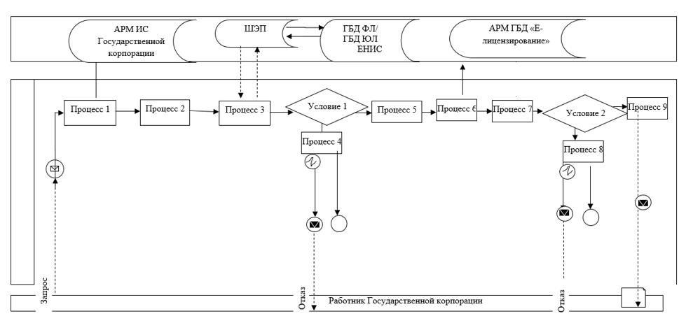

|  |  |
| --- | --- |
|  | Приложение 2  к регламенту государственной  услуги "Выдача заключений  государственной экологической  экспертизы для объектов II, III и  IV категории" |

**Диаграмма функционального взаимодействия информационных систем при оказании Государственной услуги через портал**

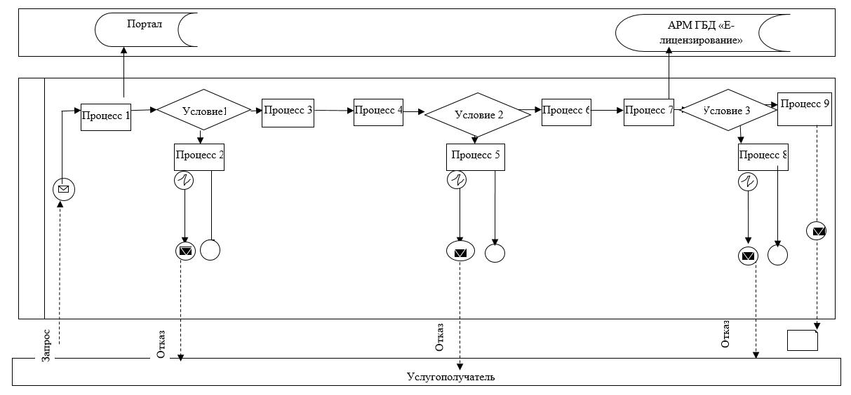



|  |  |
| --- | --- |
|  | Приложение 3  к регламенту государственной  услуги "Выдача заключений  государственной экологической  экспертизы для объектов II, III и  IV категории" |

**Справочник бизнес-процессов оказания государственной услуги**   
**"Выдача заключений государственной экологической экспертизы для объектов II, III и IV категории"**

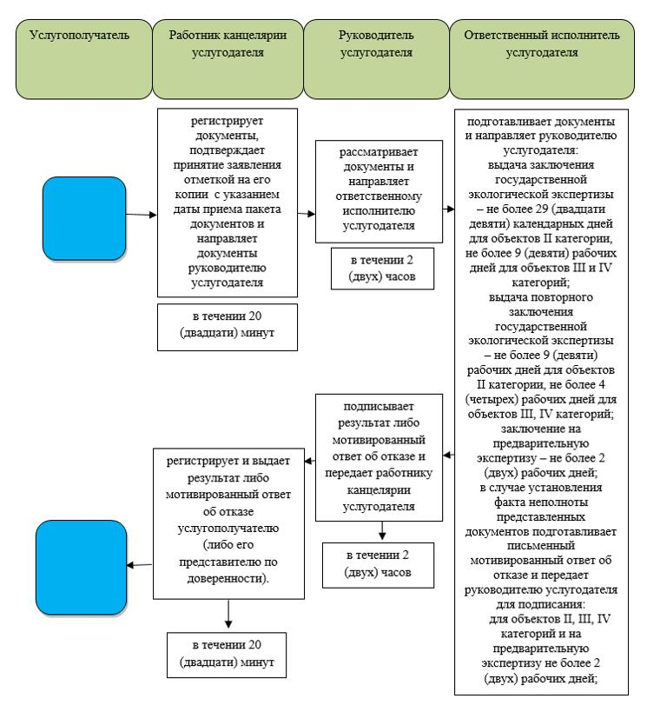

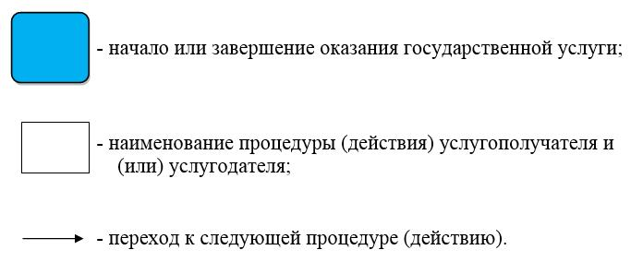

© 2012. РГП на ПХВ «Институт законодательства и правовой информации Республики Казахстан» Министерства юстиции Республики Казахстан